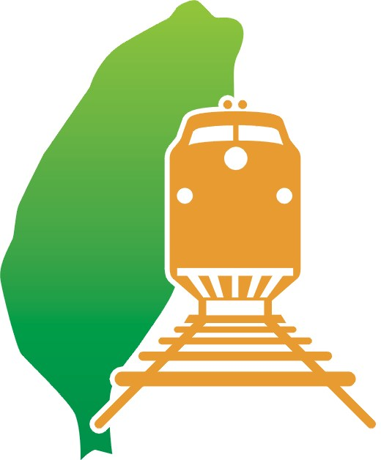
魅力台灣 夢幻旅遊 觀光列車環島鐵路旅遊系列
環島鐵路旅遊系列旅遊系列之一：花東篇/花蓮觀光列車．知本溫泉公主號
2人成行.天天出發
團號：H101 |  | 笑傲花蓮--觀光列車自由行 價格適用於2003/04/01~06/30
D1 07:20搭乘觀光列車前往花蓮，沿途欣賞北迴鐵路風光，特別贈送太魯閣神秘谷步道半日遊欣賞沙卡
噹溪風光秀麗景色，清澈碧綠的溪水令人心曠神怡宛如置身人間仙境，夜宿花蓮。 早X午X晚X
D2晨喚…飯店內早餐，自由活動(可自費參加A.B.C.D行程) →送往花蓮火車站→18:18搭乘觀光列車返回台北。 早O午X晚X
★可自費參加以下行程：大人1200元 小孩900元 嬰兒300元 小孩：3-12歲 嬰兒：0-2歲
Ａ行程：馬太鞍原住民部落美景→自費享用風味餐→兆豐農場/歐風花園.乳牛區餵牛.果園區採果。
B行程：2003年全新登場----花蓮海洋公園/海洋生物館.主題樂園.自然景觀公園（不含中餐）
C行程：賞鯨生態知性之旅－花蓮港出海賞鯨豚、海洋巡禮（約3~4小時）。
D行程：秀姑巒溪泛舟刺激之旅－自飯店接至瑞穗，開始泛舟至長虹橋、盥洗、午餐享用便當回程經石梯坪、和南寺約6~7小時。
住宿飯店 | 出發日期.房型 |  | 週日~五 | 週六 | 平日續住 | 假日續住 | 0~2歲 | 【費用內容】
統帥飯店  藍天麗池  洄瀾飯店 | 四人房 |  | 2500 | 3600 | 800 | 1000 | 300 | - 觀光列車或自強號來回火車票、住宿、第二天早餐、飯店/車站間接送、保險、太魯閣神祕谷步道半日遊
統帥飯店  藍天麗池  洄瀾飯店 | 三人房 |  | 2600 | 3700 | 900 | 1200 | 300 | - 觀光列車或自強號來回火車票、住宿、第二天早餐、飯店/車站間接送、保險、太魯閣神祕谷步道半日遊
統帥飯店  藍天麗池  洄瀾飯店 | 二人房 |  | 2700 | 3800 | 1000 | 1500 | 300 | - 觀光列車或自強號來回火車票、住宿、第二天早餐、飯店/車站間接送、保險、太魯閣神祕谷步道半日遊
統帥飯店  藍天麗池  洄瀾飯店 | 2~6歲不佔床 |  | 1200 | 1700 | 200 | 200 | 300 | - 觀光列車或自強號來回火車票、住宿、第二天早餐、飯店/車站間接送、保險、太魯閣神祕谷步道半日遊
美侖飯店  怡園渡假村 | 四人房 |  | 2900 | 4000 | 1200 | 1600 | 300 | 【費用不含】
美侖飯店  怡園渡假村 | 三人房 |  | 3000 | 4200 | 1300 | 1800 | 300 | - 行程表上未表明之各項開支，自選行程交通及應付費用。  - 宿遠來大飯店海景房每人加收300元起  - 住宿遠來大飯店即贈送海洋公園門票  - 遠來大飯店的三人房及四人房採用加沙發床形式  - 理想渡假村平日四人房為樓中樓閣樓套房
美侖飯店  怡園渡假村 | 二人房 |  | 3200 | 4600 | 1500 | 2200 | 300
美侖飯店  怡園渡假村 | 2~6歲不佔床 |  | 1600 | 1700 | 200 | 200 | 300
遠來大飯店 | 四人房 |  | 3900 | 5500 | 1800 | 2200 | 300
遠來大飯店 | 三人房 |  | 4200 | 5700 | 1900 | 2500 | 300
遠來大飯店 | 二人房 |  | 4300 | 5900 | 2000 | 2600 | 300
遠來大飯店 | 2~6歲不佔床 |  | 1800 | 2400 | 200 | 200 | 300
理想渡假村 | 四人房 |  | 4600 | 5200 | 1400 | 1700 | 300
理想渡假村 | 三人房 |  | 4100 | 5000 | 1500 | 1900 | 300
理想渡假村 | 二人房 |  | 4200 | 5400 | 1600 | 2300 | 300
理想渡假村 | 2~6歲不佔床 |  | 1800 | 2200 | 300 | 200 | 300

 萬客隆旅行社http://www.ezgotour.com 03-368-8899 02-2621-6262

